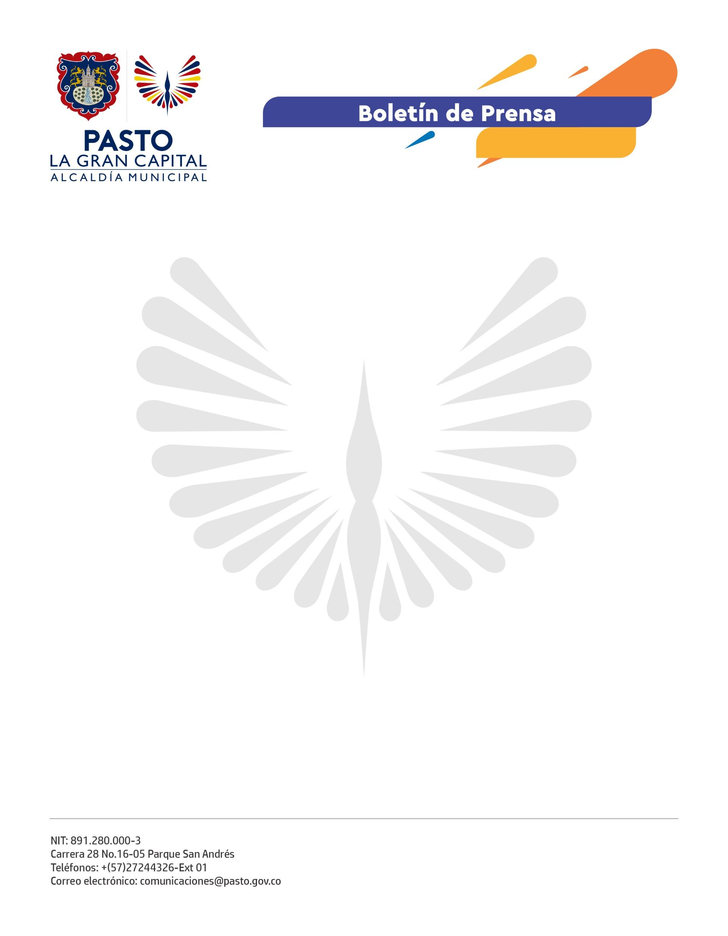
No. 261
6 de mayo de 2022

ALCALDÍA DE PASTO PROMUEVE ESTRATEGIAS DE RESOCIALIZACIÓN PARA LA POBLACIÓN HABITANTE DE CALLE

La Secretaría de Bienestar Social, a través del programa ‘Pasto, un municipio incluyente con el habitante de calle’, implementa acciones enfocadas al restablecimiento y protección de los derechos del habitante de calle con talleres y capacitaciones en el ámbito productivo.

“Tenemos muchas maneras de expresarnos, aprender y crear obras artísticas; la idea es tener unos ingresos a partir de la elaboración de estos productos que nos mantienen la mente ocupada y tranquila”, aseguró el beneficiario del Centro de Acogida, Manuel Calderón.

El usuario comentó que, además de la estadía y alimentación que le brindan en este espacio, los talleres le sirven para reintegrarse a la vida productiva y evitar estar en la calle, pues con la comercialización de productos genera ingresos para sus necesidades diarias.

“Las personas no sólo nos pueden ayudar comprando, sino que también pueden aportarnos algunos materiales artísticos que les sobren o que nos quieran donar”, concluyó.

La secretaria de Bienestar Social, Alexandra Jaramillo, afirmó: “Esta estrategia tiene como objetivo mitigar la habitanza en calle, mediante talleres para la elaboración de productos como llaveros, velas, cajas y traperos, y nos permite fortalecer sus procesos de emprendimiento y habilidades; por eso, estamos trabajando para crear una marca de productos hechos por ellos y garantizar su distribución”.

Adicionalmente, la funcionaria recalcó que la población recibe una atención integral que incluye alojamiento, alimentación, aseo personal, atención psicosocial y enfermería, la cual presenta una alta demanda de elementos básicos, motivo por el cual invitó a la comunidad a donar apósitos estériles, cinta adhesiva para gasa, vendas, antisépticos, yodo, alcohol, algodón, hisopos de algodón, desinfectante para manos, medicamentos para resfriados y analgésicos, entre otros productos de primeros auxilios.

